**Berufe: Aufgabe 1 - Ordne die Bilder den passenden Erklärungen zu!**

**Aufgabe 1 - Schreibe Definitionen mit Relativpronomen!**

1. Näht Kleidung für andere Leute
2. Repariert und instaliert Wasserrohre
3. Massiert verkrampfte Muskeln
4. Zeichnet Pläne für Häuser und Gebäude
5. Repariert Autos und Motorräder
6. Regelt den Straβenverkehr und verhaftet Verbrecher
7. Löscht Feuer und Brände, rettet Katzen aus Bäumen
8. Schreibt Briefe und erledigt Aufträge und Telefongespräche für den Chef
9. Kocht viele gute Gerichte und Desserts
10. Koordiniert Schauspieler und Techniker bei Filmaufnahmen

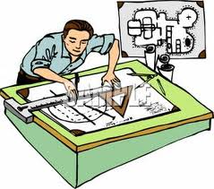 

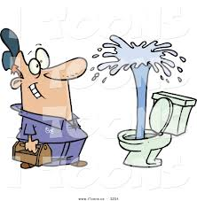 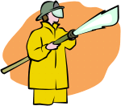

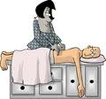 

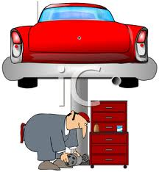 

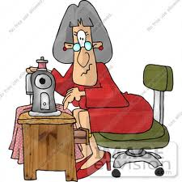 

7. Eine Sekretärin ist eine Frau,

___________________________________________

___________________________________________

8. Ein Regisseur ist ein Mann,

____________________________________________

____________________________________________

9. Ein Polizist ist ein Mann,

____________________________________________

____________________________________________

10. Ein Feuerwehrmann ist ein Mann,

____________________________________________

____________________________________________

**Definiere nun die Berufe mit Relativpronomen?**

1. Ein Mechaniker ist ein Mann,

______________________________________

1. Ein Klempner ist ein Mann,

______________________________________

______________________________________

1. Eine Näherin ist eine Frau,

______________________________________

______________________________________

1. Ein Architekt ist ein Mann,

______________________________________

______________________________________

1. Eine Masseurin ist eine Frau,

______________________________________

______________________________________

1. Ein Koch ist ein Mann,

_______________________________________

_______________________________________